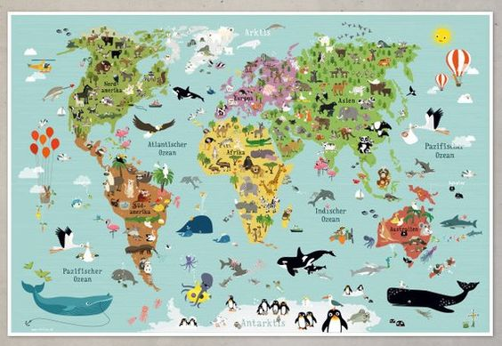
Ahoj dětičky, zkuste si s rodiči vyjmenovat světadíly a něco málo si o nich společně povědět.

